

DIANA ISABEL GIRALDO QUINTERO
BACHILLER TÉCNICO CON ESPECIALIDAD EN CIENCIAS AGROINDUSTRIALES

Bolivia Caldas
C.C. 1057786715, Pensilvania Caldas
3203870452
giraldodiana253@gmail.com

Perfil Profesional

Soy una persona responsable, respetuosa con muchas ganas de seguir formándome laboralmente, en el momento me encuentro en la búsqueda de un trabajo que esté de acuerdo a mis capacidades y en el que me pueda desempeñar correctamente, tengo la mayor disposición para aprender y mejorar mis habilidades

Experiencia Laboral

Despacho Parroquial Bolivia
Cargo: secretaria
Tiempo laborado: 21 meses
Fecha inicial: 14/02/2017
Fecha final:18/11/2018

Funciones desarrolladas

- Atender las solicitudes de servicios religiosos hechas por los fieles.

- Recibir las correspondencias de todo tipo que sean consignadas en su oficina y que estén dirigidas al Párroco o al Vicario Parroquial.

- Informar a los fieles acerca de los requisitos que hay que llenar para poder presentar su solicitud al Párroco o al Vicario Parroquial para concretar un compromiso

Información Académica

- Diana Isabel Giraldo Quintero
Bachiller técnico con especialidad en ciencias agroindustriales
3 dic /2011

Referencias

Profesionales
Sonia Yised Salazar Cifuentes
Cargo: Administradora
Empresa: cafetería rico pan
Numero de contacto: 3122854179

Personales
Jerson Steeven Trujillo Gallego
Cargo: comerciante
Empresa: Independiente
Numero de contacto: 3113832433

Para los efectos legales, certifico que todas las respuestas e informaciones anotadas por mí, en la presente Hoja de Vida, son veraces (C.S.T. Art 62 Núm. 1o) Régimen Laboral Colombiano

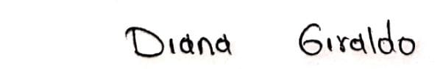
FIRMA
C.C. 1057786715, Pensilvania Caldas

